Měření permitivity a permeability vakua
Online: http://www.sclpx.eu/lab3R.php?exp=2
Permitivita i permeabilita vakua patří svojí hodnotou měřenou v základních jednotkách SI mezi poměrně malé fyzikální konstanty. Připomeňme, že platí $ε_{0}≐ 8,85∙10^{-12} F∙m^{-1}$ a $μ_{0}=4π∙10^{-7} H∙m^{-1}$ (přesně). Zatímco u permeability platí, že se jedná o přesně definovanou fyzikální konstantu, která je dnešní fyzikální teorií stanovena přesně (podobně jako rychlost světla ve vakuu), u permitivity se jedná o veličinu, kterou lze stále měřením zpřesňovat. Nicméně i permeabilitu vakua se můžeme pokusit experimentálně určit.
Při měření permitivity jsme využili multimetr VA18B, který umí měřit kapacitu kondenzátoru. Sestavili jsme jednoduchý deskový kondenzátor, mezi jehož desky jsme vložili tenký papír o tloušťce 0,1 mm. Vzhledem k tomu, že každý papír obsahuje i vzduch, neboť pórovitost se pohybuje v závislosti na objemové hmotnosti (0,7 – 1,4 g/cm³) v rozmezí cca 13 – 50 %, přistoupili jsme ke zjednodušující hypotéze, že desky kondenzátoru oddělené jedním lisem papíru lze v zásadě považovat za vzduchový kondenzátor se vzdáleností desek 0,1 mm.
Deskový kondenzátor můžeme realizovat z různých materiálů, jako je např. alobalová fólie, zavařovací víčka nebo nerezové destičky. Nám se nejvíce osvědčily právě nerezové destičky, ale i se zavařovacími víčky jsme dosáhli poměrně dobrých výsledků.
V případě měření permeability vycházíme z principu z experimentu (3.1), kdy ze známé přitažlivé síly F elektromagnetu a proudu I procházejícího cívkou o N závitech, délce l a ploše řezu jádra S můžeme vypočítat hodnotu permeability podle vztahu (3.1.3).

Úvod
Jak plyne z teorie [45], pro kapacitu deskového kondenzátoru plyne jednoduchý vztah (3.2.1):
$$C=ε_{0}\frac{S}{d}, (3.2.1)$$
kde C je kapacita kondenzátoru, $ε_{0}$ je permitivita vakua, S je plošný obsah jedné desky a d je vzdálenost dvou rovnoběžných desek kondenzátoru. Ze vztahu (3.2.1) tedy můžeme vyjádřit permitivitu vakua vztahem (3.2.2):
$$ε_{0}=\frac{C d}{S} (3.2.2)$$
Známe-li tedy kapacitu kondenzátoru, plošný obsah jeho desek a jejich vzdálenost, můžeme ze vztahu (3.2.2) dopočítat hodnotu permitivity.
Pro výpočet permeability vyjdeme ze vztahu (3.1.3), který upravíme na následující tvar (3.2.3):
$$μ_{0}=\frac{2mgl^{2}}{μ_{r}N^{2}I^{2}S} (3.2.3)$$

Pomůcky: multimetr VA18B, cívka: N = 600 závitů, l = 44 mm, R = 4,2 Ω, L = 6 mH, laboratorní zdroj ss napětí, digitální kuchyňské váhy, železný pásek nebo kruh o tloušťce 0,1 mm, izolepa, list papíru, mikrometr, deskový kondenzátor, stativový materiál
Postup práce
Měření permitivity
Uspořádání experimentu pro určení permitivity vakua je na obrázku 3.2.1. Pomocí posuvného měřidla změříme průměr kruhové kovové desky kondenzátoru. Mezi desky kondenzátoru vložíme přiměřeně velký list papíru a pomocí krokosvorek připojíme kondenzátor k multimetru VA18B, který je nastaven v režimu pro měření kapacity. Tloušťka papíru, kterou změříme mikrometrem, udává současně vzdálenost desek kondenzátoru, takže ze vztahu (3.2.2) již můžeme vypočítat hodnotu permitivity. Námi naměřené hodnoty udává tabulka 3.2.1.
Průměr kruhové desky kondenzátoru činil d_{k} = 67 mm = 0,067 m, plocha desky je tedy $S=π\frac{{d_{k}}^{2}}{4}=3,52∙10^{-3}{ m}^{2}$.
Tabulka 3.2.1 Měření permitivity vakua
d ($∙10^{-3}$ m) | $S$ ($∙10^{-3}$m²) | $C$ ($nF$) | $ε_{0}$($∙10^{-12} F∙m^{-1}$)
0,1 | 3,52 | 0,31 | 8,8
0,1 | 3,52 | 0,31 | 8,8
0,1 | 3,52 | 0,32 | 9,1
0,1 | 3,52 | 0,32 | 9,1
0,1 | 3,52 | 0,31 | 8,8
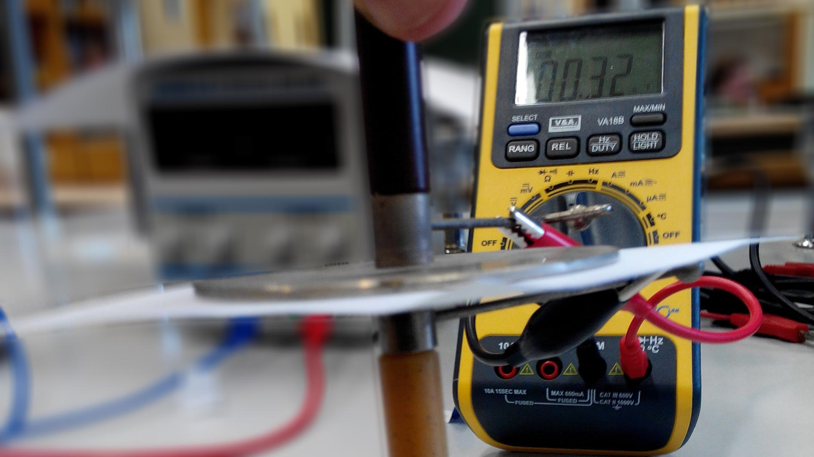
Obrázek 3.2.1 Uspořádání experimentu – Měření permitivity a permeability vakua
Měření permeability
V případě měření permeability postupujeme stejně, jako u experimentu 3.1. Pro známé hodnoty přitažlivé síly elektromagnetu, které určíme z naměřené zdvihové hmotnosti, a z naměřené hodnoty proudu pak podle vztahu (3.2.3) vypočítáme hodnoty permeability vakua, které uvádíme v tabulce 3.2.2.
Délka všech cívek je stejná a byla stanovena jako $l=44 mm=0,044 m$. Rozměry jádra byly určeny jako 21 mm x 21 mm. Plocha průřezu každé cívky je tedy přesně
$S=4,41∙10^{-4}$ m².
Tabulka 3.2.2 Měření permeability vakua ($μ_{r}=39$)
N | m (kg) | $I$ (A) | $μ_{0}$ ($∙10^{-7}H∙m^{-1}$)
600 | 0,1 | 0,68 | 13,3
600 | 0,2 | 0,93 | 14,2
600 | 0,3 | 1,14 | 14,2
600 | 0,4 | 1,39 | 12,7
400 | 0,1 | 1,04 | 12,8
400 | 0,2 | 1,41 | 13,9
400 | 0,3 | 1,73 | 13,8
400 | 0,4 | 2,10 | 12,5
200 | 0,1 | 2,05 | 13,1
200 | 0,2 | 2,82 | 13,9
Na závěr vytvoříme grafické závislosti hodnot permitivity a permeability. Graf vytvořený na základě tabulky 3.2.1, resp. 3.2.2 je na obrázku 3.2.2., resp. 3.2.3.

Obrázek 3.2.2 Graf hodnot permitivity vakua – Měření permitivity a permeability vakua

Obrázek 3.2.3 Graf hodnot permeability vakua – Měření permitivity a permeability vakua

Nejistoty v měření permitivity můžeme určit z následujícího vztahu (3.2.4):
$$∆ε_{0}={\overline{ε}}_{0}\frac{∆C}{\overline{C}}, (3.2.4)$$
kde $∆C=0,0245 ∙10^{-10}F=0,003 nF=3 pF$ a $\overline{C}=0,314 nF=314 pF$vypočítáme pomocí programu MS Excel.
Nejistotu v určení permeability vypočítáme bez újmy na přesnosti také pomocí programu MS Excel, protože výpočet standardním způsobem by byl časově příliš náročný.

Závěr
Z výsledků naměřených hodnot v tabulce 3.1.2 je patrné, že experimentálně určená hodnota permitivity vakua je $ε_{0}=\left(8,9±0,1\right)∙10^{-12}$ $F∙m^{-1}$, která celkem dobře odpovídá tabulkové hodnotě $ε_{0}≐ 8,85∙10^{-12} F∙m^{-1}$.
Relativní nejistota měření činí $δε_{0}=\frac{0,1}{8,9}≐1 \%$.
Z grafu na obrázku 3.2.2 můžeme vyčíst přibližnou střední hodnotu
$ε_{0}≐ 9∙10^{-12} F∙m^{-1}$.
Pro permeabilitu vakua jsme našli hodnotu $μ_{0}=\left(13,4±0,2\right)∙10^{-7}$ $H∙m^{-1}$, která také poměrně velmi dobře odpovídá přesně stanovené hodnotě $μ_{0}=4π∙10^{-7} H∙m^{-1}$ $≐$
$≐$ 12,56 $∙10^{-7} H∙m^{-1}$. Relativní nejistota měření má velikost $δμ_{0}=\frac{0,2}{13,4}≐2\%$. Odchylka naměřené hodnoty od tabulkové je přibližně 7 %, což je v případě měření takto malé veličiny (v jednotkách SI) ještě uspokojivý výsledek.
Z grafu na obrázku 3.2.3 můžeme vyčíst přibližnou hodnotu $μ_{0}≐ 1∙10^{-6}H∙m^{-1} ≐ 10∙10^{-7} H∙m^{-1}$.

Otázky na závěr
1. Odvoďte vztah (3.2.3).
2. Co všechno může ovlivnit měřenou hodnotu kapacity deskového kondenzátoru?

